日本电池工业会标准
SBA S 0804：2009
小型电动车用阀控式铅蓄电池
序言
本标准是对循环用铅蓄电池中小型电动车用阀控式铅蓄电池的规定。1998年制定，之后经2004年修订，本次（2009年）对规定的内容进行了重新修订。

- 适用范围
本标准是对高尔夫球车、小型搬运车、无人搬运车等小型电动车的动力用电源使用的额定容量12V无须补水的小型电动车用阀控式铅蓄电池的规定。

- 引用标准
以下列出的标准是本标准中的引用标准，构成标准规定的一部分。这些引用标准适用于最新版本（含补充版本）。
JIS B 7411 一般用玻璃制棒状温度计；
JIS B 7505弹簧管式压力表；
JIS B 7507卡尺；
JIS C 60068-1 环境试验方法---电气·电子---通则；
JIS C 1102-2直动式指针电气仪表 第2部分：对电流表及电压表的要求事项；
JIS K 1321 硫酸；
JIS R 3505 玻璃制体积计；
SBA S 0406铅蓄电池用吸液式隔板；
SBA S 0403 铅蓄电池用电池槽；
SBA S 0405 二次电池用语。

- 术语及定义
除SBA S 0405标准外，本标准中所有的术语及定义如下。
3.1 小型电动车用阀控式铅蓄电池
小型电动车用阀控式铅蓄电池是高尔夫球车、小型搬运车、无人搬运车等作为小型电动车动力电源使用、并装有当内压超过规定值时可排放气体的阀结构的铅蓄电池。
3.2 标称电压
用于表示蓄电池的电压。
  - 容量
在特定的放电条件下，放出的电量。
注：单位为安培小时（Ah）。放电电流在5小时率放电电流的情况下称作5小时率容量。
3.4 小时率
表示蓄电池充放电电流的大小。
注：以电流i放电，如果到达放电终止电压的时间为5小时，将这一放电称作5小时率放电。“5小时率放电”标记为“5hR放电”。
3.5 额定容量
在规定的条件下，生产厂家指定的二次电池的容量值。
注：用符号C表示，单位为（Ah）。在小型阀控式铅蓄电池中，5小时率放电容量为额定容量，用符号C₅表示。
3.6 保存容量
是蓄电池长期放置时的特性。
  - 高倍率放电特性
进行大电流放电时的放电特性。
注：在小型阀控式铅蓄电池中，进行1.0 C₅(A)以上放电时的放电特性。
  - 放电终止电压
电池放电终止所定的电压。
  - 密封反应效率
产生的气体在辅助电极或负极通过气体吸收反应，水的循环效率。
注：蓄电池内部产生的通过负极板吸收的效率。
3.10 安全阀
为避免内部产生超高压，防止单格破裂通过安全阀排放气体而特别设计的排气栓。
注：当超过内压便开始排放气体，同时可防止外部气体进入蓄电池内部。

- 种类
种类列于表1。
表1 种 类
型号^{a)} | 标称  电压  V | 额定容量Ah |  | 最大外形尺寸 mm^{b)} |  |  |  | 质量  （参考）约kg | 形状^{c)}
型号^{a)} | 标称  电压  V | 5小时率 | 20小时率 | 总高H | 槽高h | 宽W | 长L | 质量  （参考）约kg | 形状^{c)}
SEB24 | 12 | 24 | 28 | 175 | 175 | 125 | 165 | 100 | A
SEB32 | 12 | 32 | 38 | 176 | 176 | 165 | 499 | 15.5 | A
SEB35 | 12 | 35 |  | 240 | 203 | 130 | 238 | 15.0 | B
SEB50 | 12 | 50 |  | 240 | 203 | 173 | 260 | 19.0 | B
SEB65 | 12 | 65 |  | 240 | 205 | 176 | 308 | 22.5 | B
SEB100 | 12 | 100 |  | 260 | 212 | 176 | 412 | 32.0 | B
SEB120 | 12 | 120 |  | 260 | 223 | 182 | 505 | 42.0 | B
SEB130 | 12 | 130 |  | 260 | 223 | 182 | 505 | 44.0 | B
SEB150 | 12 | 150 |  | 260 | 223 | 182 | 505 | 49.0 | B

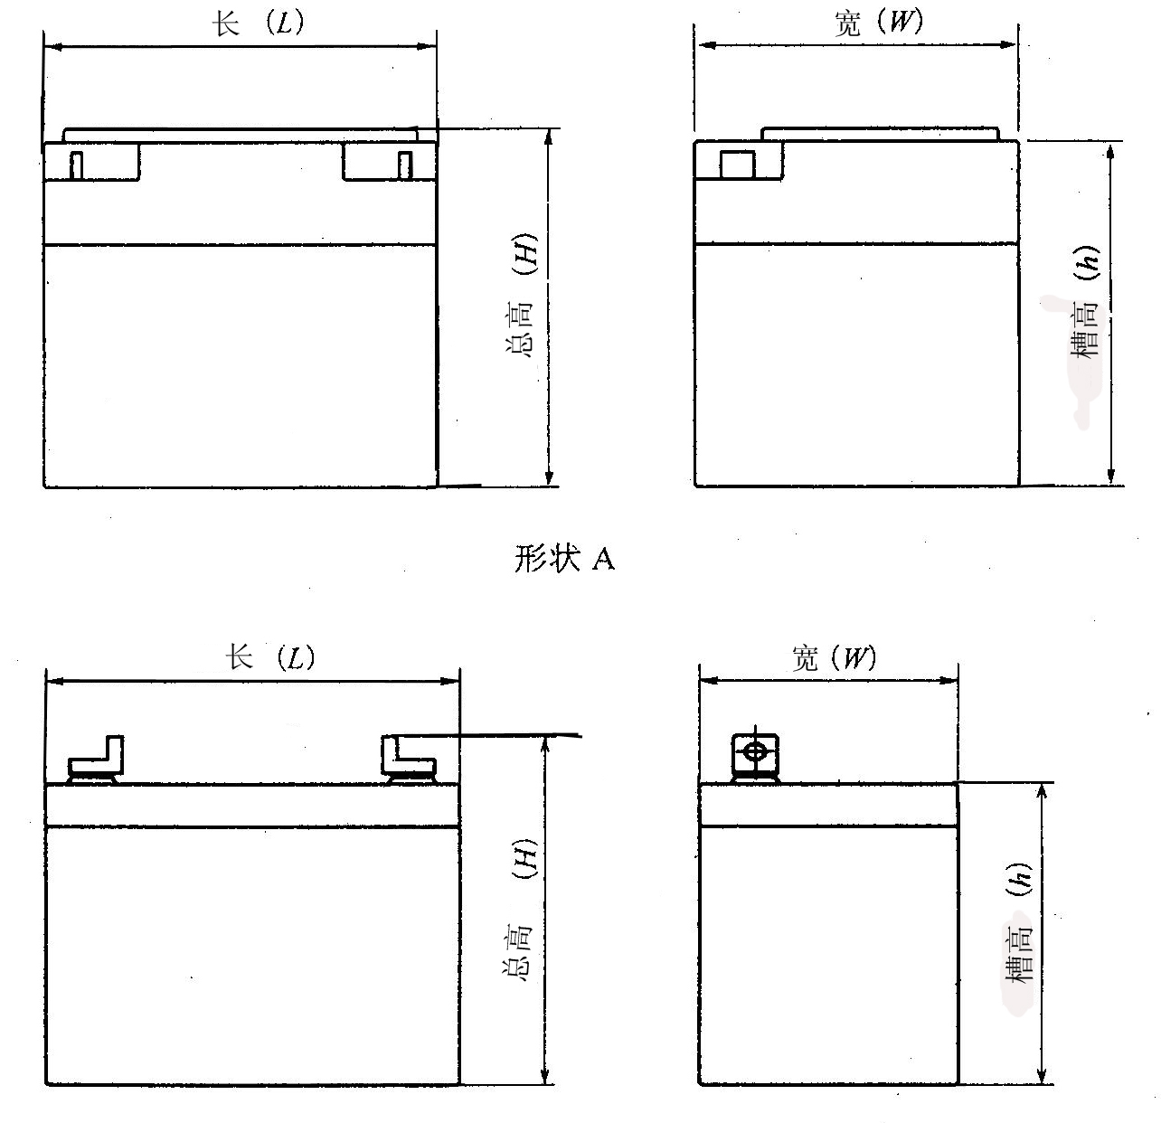
形状B

注 ^{a)}未列入表中的型号可根据厂家与用户的协商决定。
型号中所用的数值及符号含义如下。
例 SEB 100
额定容量
一例

^{b)} 总高采用特殊端子时，有时超过表1。
^{C）} 形状A、B如下。

5 性能
性能按9.3项试验时列于表2。

表2 性能
项 目 | 性 能 | 试验方法 项目序号
5小时率容量 | 反复进行充放电循环时,循环次数在50次以内应达到表1所示额定容量95%以上.但到达95%以上容量为额定容量的85%以上。 | 9.3.3
大电流放电特性 | 30min以上 | 9.3.4
耐电流特性 | 不得有导电部位的熔断、外观的变形、破损等 | 9.3.5
密封反应效率 | 90%以上 | 9.3.6
安全阀动作 | 0.98~49kPa | 9.3.7
安全性 | 不得有漏液及其他异常 | 9.3.8
保存特性 | 容量保存率在70%以上 | 9.3.9
耐振动性能 | 无明显变形、破损、漏液等异常，端电压在额定电压以上。 | 9.3.10
循环寿命 | 在生产厂家指定的值以上 | 9.3.11

6 结构
结构如下。
- 一般结构
蓄电池由正极板、负极板、隔板、电池槽、电池盖、阀、电解液等构成。另外，具有由正极板产生的氧气被负极反应吸收，具有无需补水功能及直立状态无漏液的密封结构。
- 极板
极板以铅及铅合金为主体，在铅合金板栅上涂填活物质，制成涂膏式正、负极板。
- 隔板
隔板为按SBA S 0406标准规定的铅蓄电池用吸液式玻璃棉或具有同等以上质量的隔板。
- 电池槽及盖
电池槽是按SBA S 0403标准规定的第1类合成树脂，电池盖同样也由合成树脂制成。
- 电解液
电解液的主要成分是按JIS K 1321标准规定的精制稀硫酸。电解液的密度是蓄电池在完全充电状态时、20℃的情况下按生产厂家指定值。

7 外观
外观不得有明显的变形、裂纹、破损等。

- 外形尺寸
外形尺寸按表1。

9 试验
9.1 试验状态
试验状态无特殊规定,按JIS C 60068-1标准规定的标准状态(温度15℃~30℃、相对湿度为25%~75%、气压86kPa ~ 106kPa)执行。
9.2 试验条件
9.2.1 试验蓄电池
试验用蓄电池为生产后6个月以内使用的电池。另外，试验时蓄电池需直立状态放置。
9.2.2 试验器具
试验器具在无特殊指定的情况下采用如下器具。
- 长度计
应采用JIS B 7505标准规定的卡尺或具有同等以上精度的测量仪器。
- 电压表及电流表
应采用JIS C 1102标准规定的精度在0.5以上或具有同等以上精度的仪器。但充电使用的电压表及电流表应按9.2.3要求选定。
- 温度计
温度计采用JIS B 7411标准规定的允许误差±1℃的温度计或具有同等以上精度的温度计。
- 压力表
压力表采用JIS B 7505标准规定的压力表。
- 量筒
量筒采用JIS R 3505标准规定的量筒或具有同等以上精度的量具。
9.2.3 充电
如无特殊指定，充电应采用JIS C 1102-2标准规定的精度2.5级的电压表及电流表，或具有同等以上精度的仪器。
- 恒流充电
恒流充电以0.05~0.2C₅(A)的范围，或按生产厂家指定的电流进行充电，充电终了充电量达到放电量的110~150%时，或电压达到14.4V后，得到额定容量25~50%的充电量时，为厂家指定的范围。
- 恒压充电
充电以15V的电压在30±2℃的环境温度中最多充电16小时时，或以上述电压、温度的情况下充电电流3小时无变化时为充电结束。但最大电流在0.3 C₅(A)以下。
注: a) 或b)的状态均为完全充电状态。
  - 试验方法
外观通过目测检查。
    - 外形尺寸
用卡尺测定表1列出的外形尺寸。
    - 5小时率容量
5小时率容量按如下条件进行试验，测定到达规定的放电终止电压求得其放电时间与放电电流的积。
- 试验环境温度：30±2℃。
- 试验开始时期：按9.2.3进行充电后，在30±2℃的环境中静置5~24h。
- 放电电流：0.2C₅(A)。
- 放电终止电压：10.2V。
    - 高倍率放电特性
高倍率放电特性采用进行完9.3.3试验后的蓄电池，按如下条件进行试验，测定到达规定的放电终止电压的时间。
- 试验开始时期：完全充电后，在30±2℃的环境温度中静置5~ 24h。
- 放电电流：1.0 C₅ (A)。
- 放电终止电压：8.4V。
    - 耐电流特性
耐电流特性是采用完全充电状态的蓄电池按如下条件进行试验后，通过目测及电压测定蓄电池的状态。
- 试验开始时期
在30±2℃的环境温度中静置5~24h。
- 放电电流及时间
按以下1）及2）进行。1）及2）分别用于不同的蓄电池。
  - 按2.0 C₅ (A)的恒流进行5min放电。
  - 按6.0 C₅ (A)的恒流进行5s钟的放电。
    - 密封反应效率
密封反应效率按如下条件进行测定。
- 充电
以0.1 C₅ (A)的定电流进行48h的连续充电。
- 气体收集
按如下条件及图1所示的气体收集装置收集气体。另外，收集容器(量筒)的下面与水面间的间距最大为20mm，气体不得外漏。

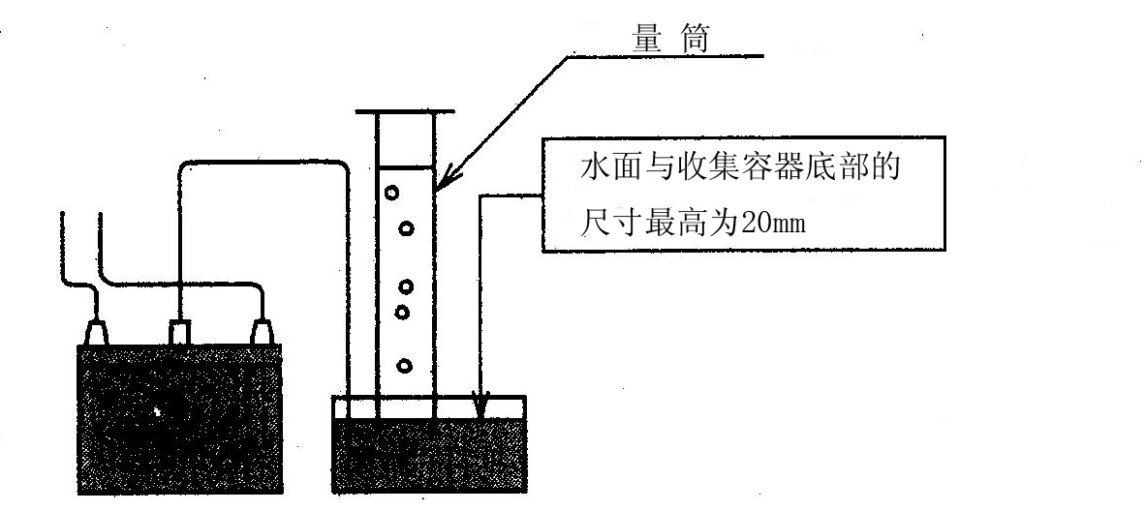
图1 气体收集装置的示例

- 通电
在a)的充电完成1h以内，以0.005 C₅(A)的电流进行行连续充电.。
- 气体收集开始时期
通常1h后。
- 气体收集时间
5 h。
- 密封反应效率的计算
密封反应效率的计算是测定按B项收集的放出气体量（参照图2），通过式1求出气体收集过程中通电量1Ah放出的气体量，按式2进行计算。

$υ=\frac{P}{\text{101}\text{.}3}×\frac{\text{303}}{(t\text{＋ 273})}×\frac{V}{Q}×\frac{1}{n}$ ……………………………………………… （1）
式中，υ：每通电1Ah换算成30℃、101.3kPa的排气量（mL/Ah·单格）；
P：测量时的大气压（kPa）；
t：量筒周围的温度（℃）；
V：收集的排气量（mL）；
Q：气体收集时的通电量（Ah）；
n：单位电池的单格数。

η =｛1-$\frac{υ}{\text{696}}$｝×100 ……………………………………………… （2）

式中，η：密封反应效率（%）；
696：每1Ah在30℃、101.3 kPa时的理论气体发生量(mL)。
    - 安全阀动作 安全阀动作是将阀安装在蓄电池或实际安装阀部件(电池盖等)的状态在依次施加压力，测定开阀时的压力及由开阀压到自动关闭阀体时的压力。
    - 安全性能 安全性能是完全充电的蓄电池以0.2 C₅(A)的电流进行5h的过充电后，目测蓄电池的外观状态。

保存特性是按9.3.3项试验结束的蓄电池达到完全充电后，通过以下条件进行试验，按e)式求出容量保存率。
- 蓄电池表面 蓄电池表面应清洁、干燥。
- 放置天数 90天（以开路状态）。
- 放置中的环境温度 25±5℃ 。
- 放置后的容量 放置后的容量按9.3.3项求得。但放电开始前不需充电。
- 保存特性 容量保存率按下式(3)求得.
r =$\frac{C_{R}}{C_{A}}$×100 ………………………………………… (3)
式中，r：容量保存率（%）；
C_{a}：保存性能试验前按9.3.3项试验求得的容量(Ah)；
C_{r}：放置后的容量（Ah）。
    - 耐振动性能
耐振动性能是完全充电状态的蓄电池以直立状态放置时按如下条件进行测定。
- 加速度：29.4m/s² 。
- 振动方向：上下方向。
- 全振幅：（ 2.3～2.5）mm。
- 振动频率：24.9Hz。
- 振动时间：连续2小时。
    - 循环寿命
循环寿命采用进行完9.3.3项的蓄电池按如下条件进行测定。
- 充放电
以0.25C₅ (A)进行3小时的放电，接着以放电量的110％～120％进行充电。这种形式的充放电每天可循环２次。
- 电解液温度
33℃～45℃

- 容量确认
大约每循环50次进行一次9.3.3项试验.容量确认后按9.2.3进行充电，再反复进行a)的充放电。
- 终止时期
通过c）的容量确认求得的容量降至额定容量80%以下，并确认不再上升时为试验终止。
- 判定寿命循环次数
5小时率容量降至额定容量的80%时经过的循环数。循环次数加上9.3.3项试验次数。
10 检查
检查依据9的试验进行以下项目时，应适合5、7、8的规定。但是，通过与用户协商也可省略一部分项目。
a) 外观
b) 尺寸
c) 5小时率容量
d) 高倍率放电特性
e) 耐电流特性
f） 密封反应效率
g） 安全阀动作
h） 安全性能
i) 保存性能
j) 耐振动性能
k) 循环寿命

11 产品命名方法
产品命名方法按名称、型号命名。例如：小型电动车用阀控式铅蓄电池。
12标记
必须在蓄电池明显的部位标记如下事项。
a) 型号
b) 极性
表记正极为“+”，负极为“-”。
c) 生产者名称或其他记号
d) 生产年月或略号
e) 使用注意标记（一例）
使用注意标记（示例）列于图2。

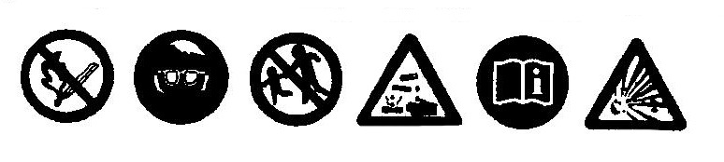

图2 使用时的注意标记

- 循环再利用标记（示例）
循环再利用标记表示额定容量65Ah以下的电池。其示例示于图3。

图3 循环再利用标记（示例）

附注
翻译人：李美娟，沈阳蓄电池研究所（辽宁，沈阳，110142）。

